Guía paso a paso 1099

**Inicie sesión y haga clic en Solicitud de pago**

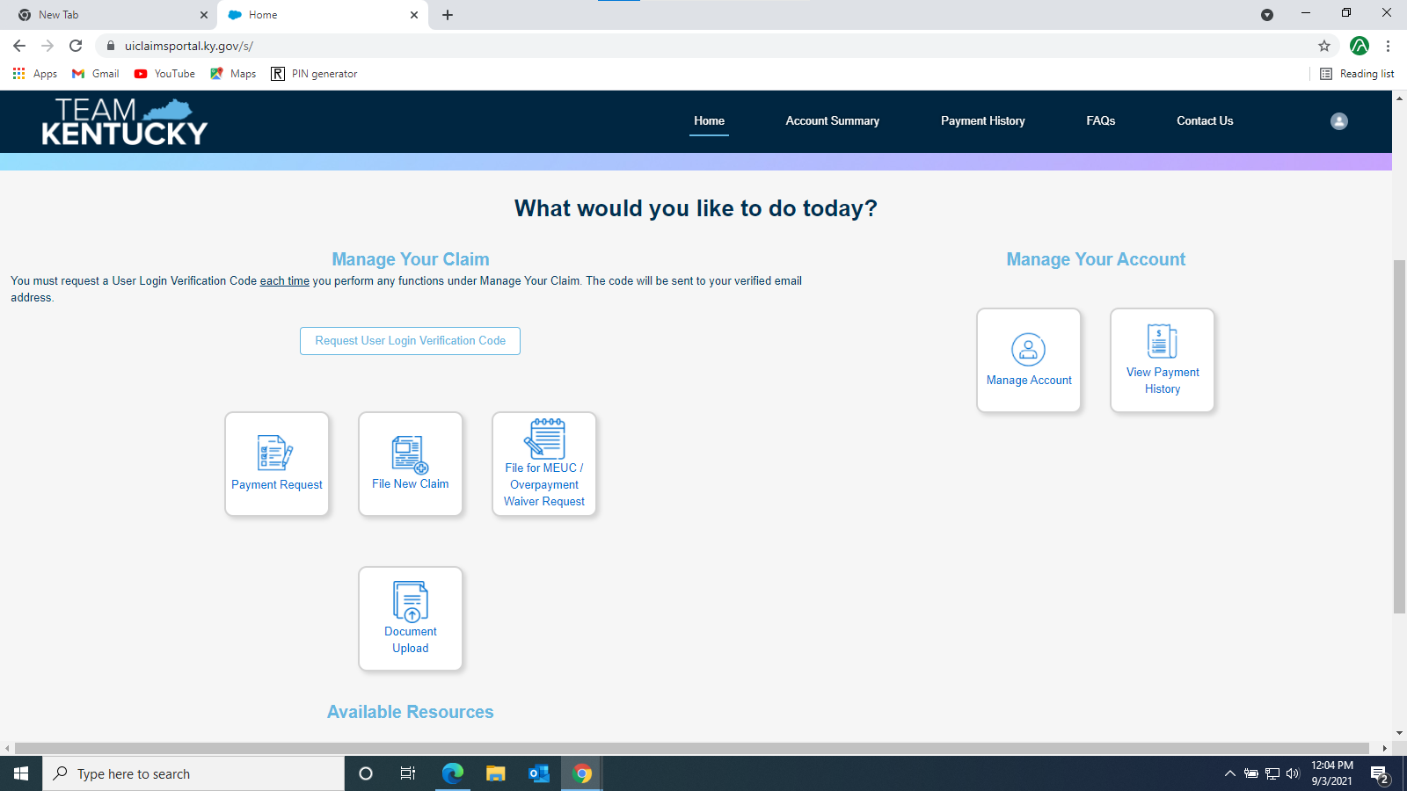

**Ingrese el número de seguro social y el PIN del reclamante**

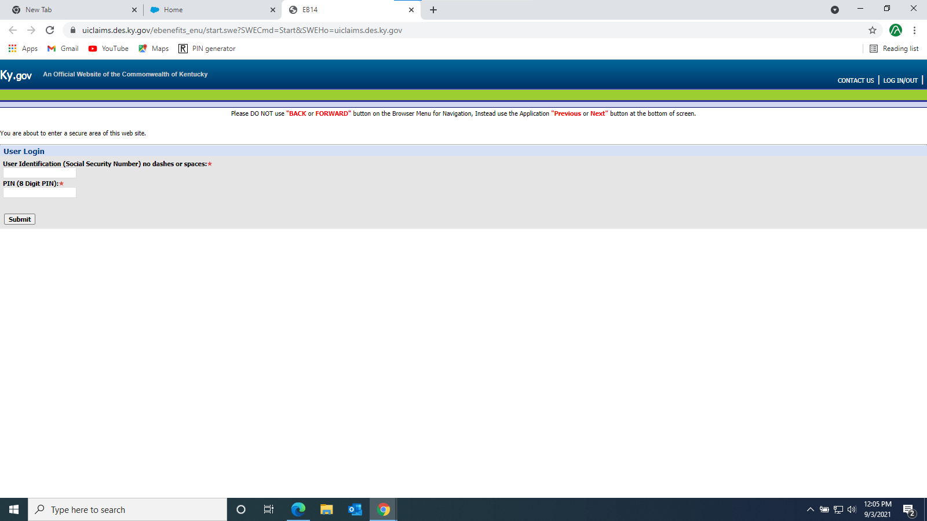

**Una vez que haya iniciado sesión, haga clic en "Mi 1099" en la esquina superior derecha**

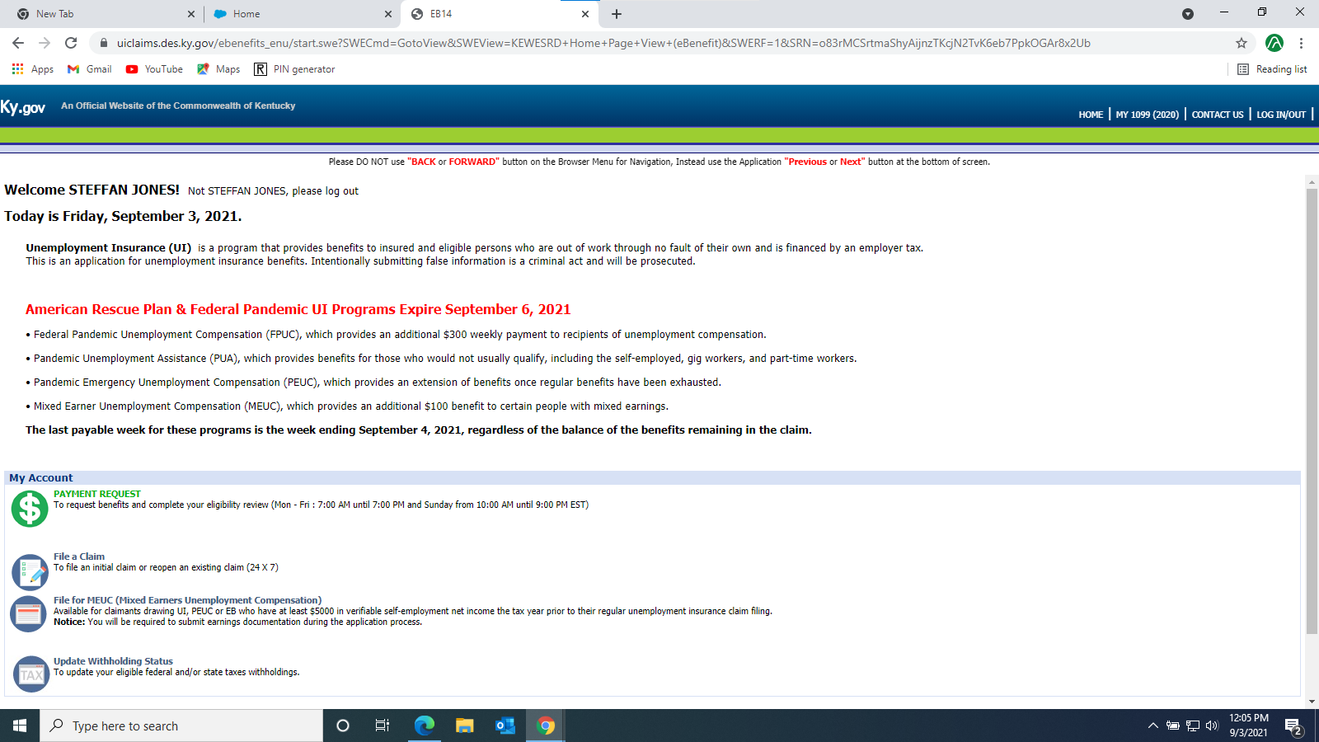

**Habrá un nombre de archivo dentro del cuadro rojo, haga clic para abrirlo. Al abrir, se requiere una contraseña. ¡Serán los últimos cuatro dígitos del número de seguro social de los reclamantes!**

